Istituto Statale “ Regina Margherita”

Palermo

Documento del Consiglio di classe
Classe 5 Sezione F

Anno scolastico

2015/2016

Liceo delle Scienze Umane

Presentazione dell’Istituto

L’Istituto Magistrale Statale Regina Margherita ha sede presso il complesso monastico del SS.Salvatore,nel cuore del centro storico di Palermo.Attivato fin dal lontano 1867,il nostro Istituto è fra le più antiche scuole di Palermo,è frequentato da studenti,nella quasi totalità di sesso femminile provenienti prevalentemente dall’hinterland di Palermo e dai paesi limitrofi.
Tradizionalmente rivolto alla preparazione dei maestri e delle maestre di scuola elementare, l’Istituto ha oggi ampliato e diversificato la sua offerta formativa con l’introduzione di corsi quinquennali con specifici indirizzi:Liceo delle Scienze Umane,LES indirizzo economico-sociale ,Linguistico,Musicale e Coreutico, equiparati ai licei classici e scientifici per l’accesso a tutte le facoltà universitarie.

Premessa

Il Consiglio di Classe della VF, a conclusione dell’anno scolastico 2015-2016 ha elaborato il presente documento per la Commissione esaminatrice e per i candidati all’Esame di Stato, perché siano agevolati nello svolgimento delle prove d’esame ed in particolare della terza prova scritta e del colloquio.Pertanto il documento, che vuole essere un utile strumento di lavoro,è redatto in forma integrale.

Storia della Classe

La V F, composta da 26 alunne presenta un aspetto eterogeneo, dovuto anche all’innesto a partire dal terzo anno scolastico di un numero di 5 alunne provenienti da altre sezioni dello stesso istituto e dal quarto anno all’ingresso di un numero di 3 alunne,provenienti da altre scuole dell’hinterland palermitano e da istituti diversi.
La classe presenta una certa omogeneità dal punto di vista comportamentale;tutte le alunne hanno evidenziato rispetto delle regole scolastiche,capacità di instaurare corretti rapporti interpersonali,equilibrio,compostezza e autocontrollo.Dal punto di vista didattico la classe presenta una fisionomia piuttosto eterogenea,in cui è possibile rilevare livelli di conoscenze e competenze differenziate nell’ambito delle varie discipline.Un gruppo di allieve ha acquisito conoscenze sufficientemente strutturate che esprime in modo adeguato,partecipando al dialogo educativo-didattico con interesse e impegnandosi nello studio delle varie discipline con regolarità;un secondo gruppo ha raggiunto un livello di conoscenze e competenze essenziali; un terzo gruppo, infine, a causa di carenze pregresse e di un impegno a volte discontinuo ha raggiunto risultati nel complesso quasi sufficienti.
Il Consiglio di classe,nel corso degli anni,ha garantito alle alunne una sostanziale continuità didattica;solo per quanto riguarda l’insegnamento delle scienze umane,della filosofia e nell’ultimo anno,della storia,c’è stato un avvicendamento di docenti,che ha comportato un certo disorientamento iniziale della classe, nell’approccio allo studio delle suddette discipline.
Il Consiglio di classe ha adottato interventi e strategie mirati a migliorare i livelli di partenza,soprattutto in ordine a:esposizione orale, produzione scritta,utilizzo di linguaggi specifici,capacità operative e logico-argomentative,autonomia e metodo di studio.

Attività Propedeutiche all’Esame di Stato

Il Consiglio di Classe in vista dell’ Esame di Stato ha realizzato:
a)Simulazioni n. 2 della prima prova scritta:Italiano:tutte le tipologie:A-B-C-D.
b)Simulazioni n.2 della seconda prova scritta:Scienze Umane:Parte A :Tema;Parte B:Quesiti a scelta n.2/4.
c)Simulazioni n.2 della terza prova scritta che abbraccia le materie:
Matematica,Inglese,Scienze Naturali,Arte,Filosofia.

Le tipologie utilizzate: B/C quesiti n.4 a scelta multipla e n.2 quesiti a risposta aperta;per la
disciplina Inglese le domande n. 3 a risposta aperta.

Tra gli obiettivi trasversali che hanno coinvolto l’attività di tutti i docenti vengono indicati:

Obiettivi socio-affettivi:

1)Valutare le proprie attitudini.
2)Individuare e valutare le cause che determinano i propri successi e insuccessi.
3)Promuovere il potenziamento e il consolidamento delle proprie competenze e capacità in maniera sempre più autonoma:
4)Valutare le proprie scelte e i propri comportamenti.
5)Rispettare gli impegni assunti.
6)Maturare un sistema di valori civili e morali.

Obiettivi cognitivi:

1)Individuare e definire relazioni all’interno di ogni singola disciplina e tra le varie discipline.
2)Interpretare e spiegare adeguatamente teorie e metodi.
3)Applicare correttamente regole e metodi.
4)Esprimere i contenuti disciplinari con appropriati registri linguistici.
5)Utilizzare tecniche e metodi di studio adeguati.
6)Individuare e distinguere gli elementi costitutivi di ciò che si è appreso,analizzando relazioni e rapporti di causa-effetto.
7)Formulare schemi adeguati, al fine di produrre lavori autonomi e coerenti sul piano della sintesi.
8)Individuare errori e correggerli,formulando giudizi sul valore dei materiali utilizzati e/o dei metodi adottati.

Metodi d’insegnamento:

Il metodo didattico ha tenuto conto delle strategie formativo-disciplinari, che ogni docente ha individuato nella programmazione della propria materia.

Verifiche e Valutazione:strumenti per la verifica formativa e sommativa.
Gli strumenti adottati sono stati: prove strutturate,questionari,test,saggio-breve,analisi del testo, brani di opere classiche latine contestualizzati,esercitazioni sulle tipologie d’esame,interrogazioni individuali e di gruppo.

Valutazione formativa “in itinere”supportata da idonee verifiche, miranti ad accertare se e in quale misura siano state acquisite competenze e abilità.

Valutazione sommativa:quadrimestrale, due o più prove sia scritte che orali,oltre quella finale,volte ad accertare l’apprendimento globale raggiunto dalle allieve alla fine dell’itinerario didattico.

La Valutazione finale ha tenuto conto del livello di maturazione acquisito nelle discipline,dopo aver accertato i livelli di partenza.Sono state effettuate attività di recupero curriculari ed extra-curriculari oltre ad attività di potenziamento e consolidamento.

La classe,nel triennio si è distinta per aver partecipato con interesse ed impegno alle seguenti
attività:

A.S. 2013-2014 terzo anno:Progetto: Violenza sulle donne
Seminario sulle Foibe-Cinema e storia con visione di film e
schede operative commentate.
Progetto:Panormus:la scuola adotta un monumento:
Chiesa del Gesù,nota come Casa
Professa.

Progetto:.Aiesec: scambio interculturale in lingua inglese.

A.S. 2014-2015 quarto anno :Seminario sulla Shoah,convegno nazionale, sede Istituto
Statale Regina Margherita.
Progetto:” Oltre il Lager “ e viaggio ad Auschwitz-
Varsavia-i luoghi della memoria.
Tirocinio Didattico presso la Scuola Elementare G.Verga
Piazza dell’Origlione.
Progetto :D O N-Azione.
Progetto: Aiesec: scambio interculturale in lingua
inglese.
Progetto: Panormus: la scuola adotta un monumento:
Chiesa del Gesù,nota come Casa
Professa.

A.S.2015-2016 quinto anno : Progetto: Panormus: la scuola adotta un monumento:
Cappella Palatina.

Attività di Orientamento :Orienta Sicilia-Orientamento
Universitario.
Progetto: Aiesec : scambio interculturale in lingua inglese.

Attività: Cinema :visione film “ Le Suffragette”
Attività: Teatro:Pirandello e la cinematografia.
Attività: Cinema : Visione film “Laurus nobilis”

Conferenza: Leggere il MediOriente: Dalla Prima Guerra
Mondiale allo Stato Islamico
Incontro Seminariale: “L’Ultimo LungoFiume è Tutto”
Narrazioni del profondo nella
scrittura di Marina Cvetaeva
Seminario sulle Fiabe per il 100° di Giuseppe Pitrè

CLIL

A conclusione dell’itinerario didattico, ogni discente ha individuato e scelto a piacere un autore, possibilmente contemporaneo evidenziando:profilo biografico,un’opera e pensiero.

Attività formative extra-curriculari: a integrazione dell’offerta formativa, il consiglio di classe ha realizzato durante l’anno scolastico,nell’ambito delle discipline individuali :visite guidate nel territorio,attività di cineforum,rappresentazioni teatrali,stage,partecipazioni a convegni,viaggio d’istruzione con meta Praga, capitale della Repubblica Ceca, ricca di cultura,di storia, di arte che ha arricchito e valorizzato nelle discenti il percorso finale didattico-educativo del quinquennio scolastico.

Si specificano di seguito i percorsi didattici per disciplina,i prototipi della terza prova, le apposite griglie di valutazione della prima e seconda prova, nonché la griglia del colloquio.

RELIGIONE
Docente: Prof. Francesco Di Tora

Libro di testo: Tutti i colori della vita edizione blu –L. Solinas; SEI

Obiettivi | Conoscere ed usare un linguaggio specifico.  Conoscenza oggettiva delle opportunità e dei rischi del progresso della scienza.  Raggiungere un adeguato senso storico-critico di analisi e valutazione di certe problematiche.  Maturare la consapevolezza dell’importanza delle scelte responsabili.
Contenuti disciplinari | -La reazione davanti al Mistero: il senso del divino nelle religioni.  Il rapporto fede-scienza.  -La “persona” ed i suoi “valori”. Le ricorrenti domande di senso.  -Il “diverso”, lo straniero, il disabile e le risposte della società.  -L’uso di droghe: motivazioni e conseguenze. Analisi di un fenomeno sociale.  -La riflessione attuale sui temi di Bioetica maggiormente dibattuti nella nostra società (eutanasia, aborto, statuto dell’embrione, ogm).  Documenti del Magistero relativi e pensiero delle varie religioni.  -La “famiglia” nelle Sacre Scritture. Il “matrimonio” sacramento ed evento nella cultura attuale. La sessualità nel pensiero cristiano.  -Il movimento ecumenico e il dialogo interreligioso. La “svolta” del Concilio Vaticano II.
Metodo | - Lezione frontale.  - Lavoro di ricerca di fonti.  - Utilizzo di documenti di tipo specialistico e scientifico e del Magistero della Chiesa.  - Dibattito.  - Conversazioni guidate.  .
Strumenti | Testi specialistici sulla Bioetica, Documenti del Magistero della Chiesa, libro di testo, siti internet.
Verifiche | - Colloqui.  - Verifica orale.  - Elaborati.  - Quesiti a risposta aperta e chiusa.
Risultati:Gli alunni della classe 5F, durante il corso dell’anno, hanno dimostrato grande interesse per tutte le tematiche affrontate. Sono stati spesso promotori di ricerche e approfondimenti che hanno permesso loro di raggiungere un buon livello di conoscenza sia dei contenuti che del linguaggio specificodella disciplina.

Italiano | prof.ssa Rosalia Di Grande

Ore settimanali: 4

Libri di testo : Visibile parlare 3° Da Leopardi a Ungaretti 3B Da Montale alla letteratura contemporanea
Autori:M.Sambugar-G.Salà Editore : La Nuova Italia
T.Di Salvo Canti scelti della Divina Commedia, Zanichelli

Obiettivi inizialmente fissati: | Conoscere lo sviluppo diacronico e sincronico della letteratura italiana dalla metà dell’Ottocento ai giorni nostri  Conoscere la struttura e le caratteristiche stilistiche di un’opera e la personalità letteraria di un autore  Conoscere le diverse tipologie testuali  Riconoscere le caratteristiche tematiche e stilistiche di un genere letterario  Collocare un testo letterario nel proprio contesto di riferimento  Ricostruire la personalità letteraria di un autore  Storicizzare un tema  Ricostruire il contesto storico-culturale di un’epoca  Formulare motivati giudizi critici sui testi  Leggere.interpretare e analizzare la pagina dantesca
Obiettivi raggiunti | Gli obiettivi prefissati possono considerarsi raggiunti se riferiti alle capacità e competenze di ogni singola alunna, anche se alcune discenti sono state più ricettive di altre, mostrando un maggiore interesse ed una maggiore partecipazione.Si precisa altresì che un esiguo gruppo di allieve ha mostrato parziale interesse e costanza nello studio raggiungendo un profitto nel complesso sufficiente
Metodologie impiegate | La metodologia operativa adottata lungo tutto il processo educativo:  Lezione frontale  Lavoro in assetto di piccolo gruppo  Temi di approfondimento e lettura dei testi presi in esame con relativo commento,lettura di brani antologici e poetici  Laboratorio di scrittura
Criteri di valutazione adottati | La valutazione è stata effettuata tenendo conto delle singole capacità e del percorso educativo che le alunne hanno compiuto per raggiungere gli obiettivi prefissati. Colloqui individuali ed aperti all’interno della classe sono stati strumenti di verifica per accertare l’acquisizione di contenuti generali e specifiche competenze.  Le verifiche sia scritte che orali hanno avuto lo scopo di accertare se e in quale misura sono stati raggiunti gli obiettivi prefissati .Livelli rilevati: da sufficiente a ottimo
Tipologia delle prove di verifica utilizzate per la valutazione | Verifiche orali e scritte Sono stati utilizzati tipologie delle prove d’esame  Saggio breve –Analisi del testo –Tema di ordine generale –Tema storico  Colloqui individuali e di gruppo
Numero delle prove svolte nel corso dell’anno | N.3 prove scritte e due orali nel primo quadrimestre  N.3 prove scritte di cui n2 simulate di prova d’esame nel secondo quadrimestre e due prove orali
Macro - argomenti svolti nell'anno | Da Roma capitale al primo dopoguerra-Naturalismo e Verismo-Simbolismo-Decadentismo-Estetismo-La narrativa della crisi-Le Avanguardie--La crisi dell’individuo-Dal primo al secondo dopoguerra-La poesia italiana tra gli anni Venti e gli anni Cinquanta- Narrativa italiana tra le due guerreErmetismo-Neorealismo.Autori:Leopardi-Verga-Pascoli-D’Annunzio-Pirandello-Svevo-Ungaretti –Montale-Saba-Quasimodo- Moravia-Pasolini-P.Levi -
 | Dante:Divina Commedia:Paradiso-Scelta di canti

Latino | prof. ssa Rosalia Di Grande

Ore settimanali : 2 ore
TESTO: Res et Fabula Letteratura-Antologia-Autori Latini Volume Unico
AUTORI: A.Diotti-S.Dossi- F. Signoracci
EDITORE: SEI

Obiettivi inizialmente fissati: | Contestualizzare i testi letterari  Collocare autori e opere nel contesto storico e letterario di riferimento  Individuare generi,temi,tipologie testuali e tradizioni letterarie  Individuare aspetti lessicali ,retorici,stilistici studiati  Conoscere i caratteri distintivi dell’opera dei singoli autori  Conoscere le tematiche prescelte  Riconoscere un genere letterario  Confrontare i testi latini con traduzione d’autore  Conoscere i caratteri distintivi delle opere dei singoli autori e delle varie correnti letterarie  Conoscere il contesto storico-culturale di un’opera  Conoscere le tematiche letterarie di un’opera  Analizzare i testi letterari
Obiettivi raggiunti | Gli obiettivi prefissati possono considerarsi raggiunti se riferiti alle capacità e competenze di ogni singola alunna, anche se alcune discenti sono state più ricettive di altre, mostrando un maggiore interesse ed una maggiore partecipazione. Si precisa altresì che tutte le allieve hanno evidenziato particolare interesse nei confronti della disciplina latino;un gruppo di allieve si è distinto per la partecipazione attiva e per la capacità di interagire con le tematiche affrontate e per la disponibilità nell’approfondimento degli aspetti del pensiero e delle opere di autori latini
Metodologie impiegate | La metodologia operativa adottata lungo tutto il processo educativo:  Lezione frontale  Temi di approfondimento e lettura commentata di alcuni documenti o passi latini  Lavoro di gruppo  Lettura di brani antologici
Criteri di valutazione adottati | La valutazione è stata effettuata tenendo conto delle singole capacità e del percorso educativo che le alunne hanno compiuto per raggiungere gli obiettivi prefissati. Colloqui individuali ed aperti all’interno della classe sono stati strumenti di verifica per accertare l’acquisizione di contenuti generali e specifiche competenze  Le verifiche avranno lo scopo di misurare l'andamento del processo educativo e di valutare i processi di insegnamento, che sono stati riveduti e/o modificati in itinere, proprio in base agli esiti della verifica stessa.
Tipologia delle prove di verifica utilizzate per la valutazione | Colloqui individuali e di gruppo  Prove scritte con quesiti di diversa tipologia(domande a risposta aperta e domande a risposta chiusa;sintesi breve)
Macro - argomenti svolti nell'anno | La prima età imperiale:da Tiberio a Nerone-L’età Flavia: da Vespasiano a Domiziano-Il secolo d’oro dell’impero-Dalla crisi del III secolo al Tardo Antico.Autori:Fedro-Seneca-Lucano-Persio-Petronio-Quintiliano-Marziale-Giovenale-Tacito-Plinio-Svetonio-l’Apologetica-Tertulliano -Agostino

Storia | prof. ssa Giuseppa Maria Lo Bello

Ore settimanali : 2 ore
TESTO: Raccontare la storia. Volume 3
AUTORI: F. Cengarle, U. Diotti
EDITORE: De Agostini

Obiettivi inizialmente fissati: | Conoscere fenomeni ed eventi collocandoli nelle adeguate coordinate spazio temporali  Conoscere ed utilizzare in modo appropriato la terminologia storiografica  Riconoscere la complessità degli eventi storici  Ricostruire in modo organico e coerente la consequenzialità dei fatti storici  Sapere utilizzare la terminologia storiografica  Riconoscere e leggere fonti e documenti storici  Utilizzare schemi causali per spiegare i fatti storici  Produrre brevi saggi storici e temi argomentativi di carattere storico  Saper applicare la dimensione sincronica e diacronica alle relazioni tra gli eventi  Sapere selezionare e interpretare le fonti  Sapere ricostruire in modo organico e consapevole le conoscenze acquisite  Capacità di analisi, sintesi e valutazione
Obiettivi raggiunti | Gli obiettivi prefissati possono considerarsi raggiunti se riferiti alle capacità e competenze di ogni singolo alunno, anche se alcuni discenti sono stati più ricettivi di altri, mostrando un maggiore interesse ed una maggiore partecipazione. Si precisa altresì che un piccolo gruppo di allieve non ha mostrato né interesse né costanza nello studio raggiungendo un profitto nel complesso sufficiente
Metodologie impiegate | La metodologia operativa adottata lungo tutto il processo educativo:  Lezione frontale aperta alle questioni poste dagli studenti, anche con la sollecitazione all'intervento e al dialogo, eventualmente con la proposta di qualche piccolo tema di  Problem solving  Temi di approfondimento e lettura commentata di alcuni documenti o passi storiografici  Uso degli strumenti della cartografia storica presente sul manuale o anche dell'atlante storico  Ricerche multimediali
Criteri di valutazione adottati | La valutazione è stata effettuata tenendo conto delle singole capacità e del percorso educativo che gli alunni hanno compiuto per raggiungere gli obiettivi prefissati. Colloqui individuali ed aperti all’interno della classe sono stati strumenti di verifica per accertare l’acquisizione di contenuti generali e specifiche competenze  Le verifiche avranno lo scopo di misurare l'andamento del processo educativo e di valutare i processi di insegnamento, che sono stati riveduti e/o modificati in itinere, proprio in base agli esiti della verifica stessa.
Tipologia delle prove di verifica utilizzate per la valutazione | Verifiche orali
Macro - argomenti svolti nell'anno | L’Unità d’Italia, Problemi post-unitari, il primo novecento, la prima guerra mondiale, la rivoluzione russa, la crisi del ’29, i sistemi totalitari, il fascismo in Italia, la seconda guerra mondiale.

Filosofia | prof. ssa Irene Alagna

Ore settimanali: 3
TESTO: La ricerca del pensiero (voll. 2B – 3A)
AUTORI: N. Abbagnano – G. Fornero
EDITORE: Paravia

Obiettivi inizialmente fissati: | Conoscenza  - della struttura della disciplina; delle categorie essenziali, dei concetti e dei termini specifici della tradizione filosofica;  - dei principali sviluppi del pensiero contemporaneo dall'Illuminismo (I.Kant) al Positivismo (Comte) e dei rispettivi contesti storici;  - dei problemi, dei concetti, delle forme argomentative che strutturano le singole teorie filosofiche prese in esame.  Competenza  - nell'analizzare le teorie nei loro elementi principali, individuandone nuclei problematici, concetti chiave, argomentazioni;  - nell'operare confronti critici tra posizioni filosofiche differenti in merito ai medesimi problemi;  - nel riassumere in modo significativo il pensiero di un autore, rispettandone il rigore logico e concettuale;  - nell'utilizzare la terminologia specifica;  - nel collocare autori e correnti nei loro contesti storici e culturali;  - nel sostenere colloqui orali e nel rispondere a quesiti di varia tipologia in forma scritta.  Capacità  - di astrarre, concettualizzare, formulare ragionamenti rigorosi sul piano logico;  - di riflettere sulla rilevanza logica e terminologica dei concetti, utilizzando un linguaggio preciso e appropriato;  - di problematizzare, argomentando intorno ad un tema secondo diverse prospettive ed elaborando una propria, personale, posizione;  - di operare collegamenti tra la filosofia e le altre discipline, tenendo conto degli specifici modelli teorici.
Obiettivi raggiunti | Tutte le alunne hanno mostrato un maggiore interesse nei confronti degli autori che si collocano dopo l’Idealismo, data l’affinità alla sensibilità contemporanea che i temi da essi trattati presentano La classe ha, comunque, nel complesso, raggiunto gli obiettivi fissati, anche se in misura diversa secondo i casi. Un gruppo di alunne si è distinto per la partecipazione attiva, la disponibilità all’approfondimento delle questioni filosofiche e la costanza nello studio; si è impegnato per adeguare il metodo di studio all’approccio critico richiesto dalla disciplina; un secondo gruppo ha mostrato interesse verso la maggior parte dei contenuti affrontati, ha curato la preparazione in modo regolare, anche se non sempre approfondito; alcune alunne, infine, hanno incontrato qualche difficoltà nello studio degli autori più complessi dal punto di vista concettuale; la loro preparazione è risultata a volte frammentaria, con esiti non sempre soddisfacenti, sia nelle prove orali che in quelle scritte.
Metodologie impiegate | - Lezione frontale, per l'esposizione dell'argomento e la problematizzazione dei nodi teorici  - Lezione partecipata con discussioni aperte al gruppo-classe  - Lettura di alcuni brani antologici  - Lavagna, per la schematizzazione di alcuni percorsi concettuali ed argomentativi
Criteri di valutazione adottati | Nella valutazione si è tenuto conto dei progressi compiuti da ogni alunna rispetto alla sua situazione di partenza, dell’interesse e dell’impegno dimostrati, oltre che, naturalmente, dell’effettivo livello di preparazione conseguito in considerazione degli obiettivi prefissati. Si è cercato di valorizzare ogni successo registrato, al fine di motivare le alunne a rendersi sempre più attive nella rielaborazione personale dei contenuti. I livelli rilevati sono quattro: sufficiente, discreto, buono, ottimo.
Tipologia delle prove di verifica utilizzate per la valutazione | - Colloqui individuali e di gruppo  - Prove scritte con quesiti di diversa tipologia (domande a risposta aperta; breve sintesi; domande a risposta chiusa)  - Simulate della terza prova (tipologia B+C)
Macro - argomenti svolti nell'anno | - I. Kant  - I caratteri generali del Romanticismo e dell'Idealismo  - L’Idealismo etico di Fichte e l’Idealismo estetico di Schelling nelle loro linee essenziali  - G.W.F. Hegel  - A. Schopenhauer  - S. Kierkegaard  - Il dibattito sull’hegelismo (destra e sinistra hegeliana): L. Feuerbach  - K. Marx  - Il Positivismo nelle sue linee generali e nell’opera di A. Comte  Argomenti da svolgere entro il termine delle attività didattiche:  - F. Nietzsche  - S. Freud

Scienze Umane | prof. ssa Irene Alagna

Ore settimanali : 5
TESTO: Sguardi sulle scienze umane (due voll.: Moduli di pedagogia; Moduli di antropologia e sociologia)
AUTORI: L. Rossi – L. Lanzoni
EDITORE: Zanichelli CLITT

Obiettivi inizialmente fissati: | Conoscenza  - della specificità epistemologica di ciascuna disciplina dell’area delle scienze umane  - delle categorie e dei termini specifici di base delle tre scienze umane studiate  - dei temi, delle teorie e degli autori principali di ciascuna disciplina dell’area delle scienze umane  - dei principali metodi di ricerca utilizzati dagli studiosi di scienze umane  - dei contesti storici, sociali e culturali nei quali si è sviluppata la pedagogia contemporanea  - delle questioni di rilevanza antropologica, sociologica e pedagogica più attuali  Competenza  - nell’utilizzare in modo appropriato i termini specifici  - nella capacità di orientarsi nell’ambito della disciplina, sapendo analizzare un tema secondo le specifiche angolature teoriche (pedagogica, sociologica, antropologica)  - nell’individuare il tema principale di un testo letto o ascoltato  - nel saper compiere su un testo dato operazioni di analisi e sintesi  - nel saper definire concetti ed esporre teorie o processi in modo chiaro e coerente  - nel saper applicare, laddove richiesto, i contenuti di metodologia della ricerca studiati  - nell’operare confronti tra le diverse posizioni teoriche in merito ad un determinato problema  - nel produrre a partire da un testo elaborati personali e/o mappe concettuali  Capacità  - di utilizzare e trasferire in altri ambiti conoscenze e competenze acquisite  - di guardare alla condizione umana – nelle sue variabili individuali e sociali - con apertura, sensibilità, disponibilità al confronto ed all’impegno personale per il suo miglioramento;  - di guardare ai problemi del vivere sociale nella prospettiva pedagogica, individuando possibili interventi educativi per la soluzione degli stessi;  - di accostarsi alle ricerche nel campo delle scienze umane con la consapevolezza della loro complessità, epistemologica e metodologica.
Obiettivi raggiunti | La classe ha, nel complesso, raggiunto gli obiettivi programmati, anche se in misura diversa secondo i casi. Un gruppo di alunne si è distinto per la partecipazione attiva, la disponibilità all’approfondimento delle tematiche e la costanza nello studio; si è impegnato per colmare alcune carenze relative ai contenuti del secondo biennio e, soprattutto, per adeguare il metodo di studio all’approccio critico richiesto dalla disciplina; un secondo gruppo ha mostrato interesse verso tutti i contenuti affrontati, ha curato la preparazione in modo regolare, anche se non sempre approfondito; alcune alunne, infine, hanno incontrato qualche difficoltà nell’organizzare lo studio delle tre scienze umane in modo efficace ai fini della completezza; la loro preparazione è risultata a volte frammentaria, con esiti non sempre soddisfacenti, sia nelle prove orali che in quelle scritte.
Metodologie impiegate | - Lezione frontale per l’esposizione dei contenuti e la problematizzazione dei nodi teorici  - Discussione aperta al gruppo-classe  - Lettura e commento di brani testuali  - Esercitazioni proposte dal testo

Criteri di valutazione adottati | Nella valutazione si è tenuto conto dei progressi compiuti da ogni alunna rispetto alla sua situazione di partenza, dell’interesse e dell’impegno dimostrati, oltre che, naturalmente, dell’effettivo livello di preparazione conseguito in considerazione degli obiettivi prefissati. Si è cercato di valorizzare ogni successo registrato, al fine di motivare le alunne a rendersi sempre più attive nella rielaborazione personale dei contenuti. I livelli rilevati sono quattro: sufficiente, discreto, buono, ottimo.
Tipologia delle prove di verifica utilizzate per la valutazione | - Colloqui individuali e di gruppo  - Redazione di temi  - Simulata della seconda prova secondo le nuove indicazioni (tema e quesiti)
Macro - argomenti svolti nell'anno | .  Pedagogia  Il Positivismo nelle sue linee generali ed in ambito pedagogico  Modulo A: la pedagogia del ‘900 e le scuole attive  Modulo B: Le correnti filosofiche ed umanistiche (da completare)  Modulo C: Diritti dell’infanzia e cultura educativa  Modulo D: Educazione alla multiculturalità (da completare)  Sociologia  Le correnti sociologiche contemporanee  Modulo A Lo Stato e le istituzioni  Modulo B Status, ruoli sociali e socializzazione  Modulo C Comunicazione e comunicazione di massa  Modulo D La società di massa (da completare)  Modulo F Società globale e sistemi di welfare (da completare)  Modulo E Criminalità e devianza (da svolgere)  Antropologia  Le principali linee di sviluppo del pensiero antropologico dall’Evoluzionismo del secondo Ottocento ad oggi  Modulo A: Il sacro, dal mito alle espressioni rituali  ModuloB: Cultura e religioni  ModuloC: Il metodo nella ricerca socio-antropologica (da completare)

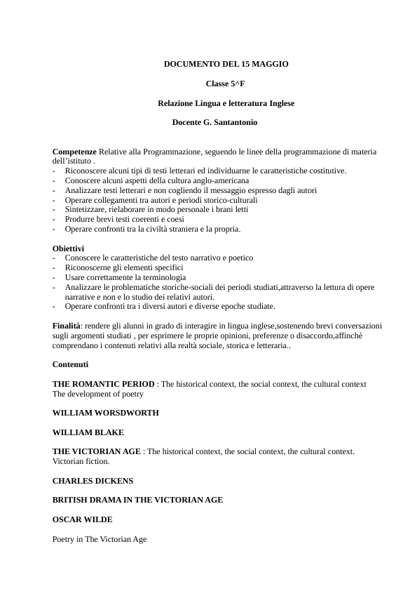

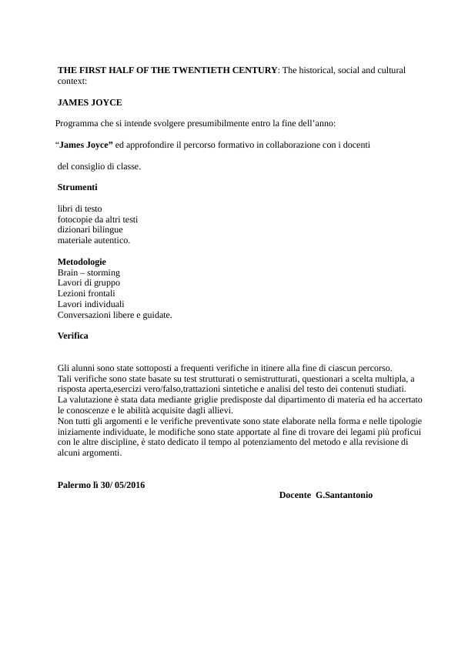

Materia: Matematica

Prof.ssa: Picciuca Rosaria

Libro di testo: Bergamini-Trifone-Barozzi Matematica.azzurro Zanichelli

Obiettivi realizzati
- Saper classificare e determinare l'insieme di esistenza di una funzione reale di variabile reale.
- Saper calcolare limiti di semplici funzioni algebriche.
- Saper calcolare le derivate di semplici funzioni algebriche.
- Saper studiare e tracciare graficamente semplici funzioni razionali.
- Saper leggere ed interpretare un grafico cartesiano.
- Saper utilizzare terminologia e simboli della disciplina.

Contenuti
- Insiemi numerici e funzioni.
- Limiti e continuità di una funzione.
- L'algebra dei limiti.
- Derivata di una funzione.
- Massimi, minimi e flessi.
- Studio del grafico di una funzione razionale.

Metodi di insegnamento
- Lezione interattiva.
- Attività di gruppo.
- Esercitazioni guidate.

Strumenti di lavoro
- Libro di testo.

Tipologia prove di verifica
- Prove strutturate (quesiti a risposta multipla e a risposta aperta).
- Interrogazione orale.
- Problemi ed esercizi di tipo tradizionale.

Standard minimi per il raggiungimento della sufficienza:

Prove scritte
- Conoscere simboli e termini.
- Conoscere procedimenti e metodi.
- Saper costruire grafici di funzioni e saperli interpretare.
- Saper applicare tecniche di calcolo.
- Saper applicare procedimenti e metodi.

Prove orali
- Saper definire enunciati, formule e teorie.
- Saper ridefinire i concetti usando un linguaggio appropriato.

Materia: Fisica

Prof.ssa: Picciuca Rosaria

Libro di testo: Ugo Amaldi Le traiettorie della fisica.azzurro Zanichelli

Obiettivi realizzati
- Saper riconoscere i fenomeni elettrici e magnetici.
- Saper effettuare collegamenti tra fenomeni elettrici e magnetici.
- Saper applicare regole, principi, leggi.

Contenuti
- Le cariche elettriche.
- Il campo elettrico.
- Il potenziale elettrico.
- La corrente elettrica.
- Il campo magnetico.

Metodi di insegnamento
- Lezione interattiva.
- Attività di gruppo.
- Esercitazioni guidate.

Strumenti di lavoro
- Libro di testo.
- Materiale fornito dall’insegnante.

Tipologia prove di verifica
- Prove strutturate (quesiti a risposta multipla e a risposta aperta).
- Interrogazione orale.
- Problemi ed esercizi di tipo tradizionale.

Standard minimi per il raggiungimento della sufficienza:
- Conoscere simboli e termini.
- Conoscere principi e leggi.
- Conoscere i principali fenomeni elettrici e magnetici.
- Saper applicare regole principi e leggi.
- Saper definire enunciati formule e teorie.
- Saper ridefinire i concetti usando un linguaggio appropriato.

Disciplina: Scienze Naturali
Conoscenze competenze capacità | Contenuti | Metodologie e strategie
Conoscenze: Conoscere i contenuti e utilizzare la terminologia specifica e le definizioni.  Competenze: Acquisire e descrivere criteri, tecniche e procedimenti. Riconoscere principi, leggi formule, strutture e modelli. Applicare criteri, regole e procedimenti.  Capacità: Collegare e organizzare leggi, principi e metodi. Utilizzare le conoscenze scientifiche per la comprensione delle leggi che regolano i procedimenti fisiologici e la ricerca di soluzioni adeguate. | Biochimica  Individuare le biomolecole presenti negli organismi.  Comprendere la struttura ed il ruolo delle biomolecole.  Comprendere le caratteristiche e le logiche del metabolismo cellulare  Conoscere il metabolismo dei carboidrati.  Conoscere le biotecnologie di base.  Comprendere il ruolo del DNA ricombinante.  Scienze della terra  Saper riconoscere la struttura della terra.  Comprendere la dinamica interna della terra.  Conoscere la struttura della litosfera.  Comprendere l’espansione dei fondi oceanici.  Comprendere la Teoria di Wegener | - Spiegazione frontale supportata da strumenti formativi (grafici, costruzione di mappe).  - Dibattiti discussioni.  - Verifiche orali e (dibattiti, interventi,). Test.  - Valutazione.  - Funzione diagnostica, funzione periodica, funzione sommativa.
Libro di testo: Dal Carbonio agli OGM Plus-Biochimica e Biotecnologie con Tettonica delle placche di Elvidio Lupia Palmieri - Maurizio Parotto Zanichelli
Docente: Campisi Giorgia Classe 5ª F A.S. 2015-16

Storia dell’arte. | Gerlando DALLI CARDILLO

Libro di testo adottato: ITINERARIO NELL’ARTE vol. 3
Autori: G. Cricco F.P. Di Teodoro
Zanichelli

Altri sussidi didattici: Testi monografici e materiale multimediale

Obiettivi inizialmente fissati: | - Acquisire il concetto di cultura in senso antropologico (cultura materiale) e come collaborazione di valori e di visione del mondo;  - Conoscere e comprendere le espressioni artistiche dei vari periodi della storia dell’arte;  - Sviluppare la capacità di lettura di un’opera d’arte, vista nel complesso dei suoi significati  tecnici, funzionali, estetici, simbolici;  - Conoscere e saper collocare cronologicamente le principali opere di pittura, scultura e  architettura studiate;  - Acquisire un lessico specifico;  - Conoscere le regole che regolano la percezione visiva e la rappresentazione dell’immagine.  - CLIL: Impressionismo, Post Impressionismo, Cubismo
Obiettivi raggiunti | Gli obiettivi prefissati possono considerarsi raggiunti se riferiti alle capacità e competenze di ogni singolo alunno, anche se alcuni discenti sono stati più ricettivi di altri, mostrando un maggiore interesse ed una maggiore partecipazione.  Per quanto riguarda il modulo CLIL i risultati sono stati parziali, e comunque riferiti alle capacità ed alle competenze linguistiche di ogni singolo alunno
Metodologie impiegate | La metodologia operativa adottata lungo tutto il processo educativo - didattico, ha presentato momenti di trasmissione delle conoscenze sotto forma di lezione tradizionale frontale. Alla trattazione teorica è seguita l'applicazione pratica, direttamente sull’immagine, con l’analisi dell’opera e il commento critico.  Metodologia CLIL
Criteri di valutazione adottati | La valutazione è stata effettuata tenendo conto delle singole capacità e del percorso educativo che gli alunni hanno compiuto per raggiungere gli obiettivi prefissati. Colloqui individuali ed aperti all’interno della classe sono stati strumenti di verifica per accertare l’acquisizione di contenuti generali e specifiche competenze.  Test e produzione di elaborati sia in lingua italiana che inglese.
Tipologia delle prove di verifica utilizzate per la valutazione | Questionari a risposta multipla/aperta, prove orali.
Numero delle prove svolte nel corso dell’anno | N° 2 prove scritte sotto forma di questionario  N° 3 – 4 prove orali.
Macro - argomenti svolti nell'anno | Dalla rivoluzione industriale alla rivoluzione francese; L’Europa della restaurazione; La stagione dell’impressionismo; Il post – impressionismo; L’Europa tra ottocento e novecento; Il futurismo; Il Cubismo; Tendenze artistiche nel secondo dopoguerra.
Attività integrative o extrascolastiche svolte a supporto | Visione di video e multimediali su alcuni artisti trattati nel corso dell’anno

MATERIA: Scienze Motorie

DOCENTE: Prof. Ciaccio Giuseppe

Libro di testo: Del Nista, Tasselli, Parker -Sullo Sport- D’Anna

Ore Curricolari: 2

Conoscenze e competenze acquisite | - Miglioramento delle qualità motorie di base;  - Miglioramento nel compiere azioni efficaci in situazioni complesse;  - Conoscere la struttura e le funzioni dell’apparato locomotore e cardiocircolatorio;  - Conoscere i principali paramorfismi nell’età scolare;  - Conoscere le caratteristiche tecnico-tattiche e metodologiche degli sport praticati.
Contenuti | - Attività ed esercizi a carico naturale, di opposizione e resistenza;  - Attività sportive individuali e di squadra;  - L’apparato scheletrico;  - L’apparato articolare;  - Il sistema muscolare;  - L’apparato cardiocircolatorio;  - I principali paramorfismi nell’età scolare.
Verifiche | - progressioni ginniche individuali e/o collettive;  - gare di giochi sportivi;  - verifiche orali, prove strutturate.
Mezzi e strumenti | - Uso di attrezzi codificati: grandi e piccoli;  - Palestra scoperta;  - Attività di gruppo;  - Prove oggettive di valutazione e test.

Prototipo I Terza Prova

STORIA DELL'ARTE

Esponi brevemente sulle tecniche ed i temi dell'Impressionismo?

________________________________________________________________________________________________________________________________________________________________________________________________________________________________________________________________________________________________________________________________________________________________________________________________________________________________________________________________________________________________

Indica le caratteristiche della celebre serie di Claude Monet “La cattedrale di Rouen”

________________________________________________________________________________________________________________________________________________________________________________________________________________________________________________________________________________________________________________________________________________________________________________________________
________________________________________________________________________________________________

Nella “Morte di Marat” di David, cosa evidenzia l'arredo della scena?
- Il gusto di Marat per la sobrietà
- la virtuosa povertà di un rivoluzionario incorruttibile
- il misero stato finanziario in cui versava Marat
- lo stato economico dei francesi dopo la rivoluzione

Quale forma utilizza Canova nel “Monumento funerario di Maria Cristina d'Austria”?
La forma di una tomba ad edicola etrusca
la forma di una piramide
la forma di un cilindro
la forma di una cappella

Chi è l'autore del dipinto “Le fanciulle sulla riva della Senna”?
- Auguste Renoir
- Gustave Courbet
- Edgard Degas
- Edvard Munch

Quale aspetto del dipinto “La colazione sull'erba” destò un grande clamore e critiche astiose?
- L'aver dato alla donna ritratta nuda il volto della moglie del primo ministro francese
- L'aver rappresentato due nobili in atteggiamenti poco consoni al loro status sociale
- L'aver rappresentato nudo non un personaggio mitologico o allegorico ma una ragazza del tempo
- L'aver rappresentato una donna completamente nuda

PROVA DI MATEMATICA

Cognome Nome

1) L’insieme di esistenza di una funzione è:
- L’insieme di tutti i possibili valori reali in cui la funzione può essere definita.
- L’insieme di tutti i possibili valori reali in cui la funzione si mantiene positiva.
- L’insieme di tutti i possibili valori reali positivi in cui la funzione risulta definita.
- L’insieme di tutti i possibili valori reali che non annullano il denominatore.
2) La funzione $f\left(x\right)=\frac{x^{2}}{x^{2}−1}$ è :
- Pari .
- Dispari .
- Né pari e né dispari .
- Sia pari che dispari .

3) La funzione y = -----------

- Ammette asintoti di equazione x = 1 e x = -1.
- Ammette asintoti di equazione y = 1 e y = -1.
- Non ammette asintoti verticali.
- Ammette l’asintoto y = 2.

4) La funzione y = -----------

- Non interseca l’asse delle ordinate.
- Interseca l’asse delle ordinate nel punto (0; 3).
- Interseca l’asse delle ordinate nel punto (-2; 0).
- Interseca l’asse delle ordinate delle ordinate nel punto (0; -2).

5) Determinare l’asintoto obliquo della seguente funzione:

y = --------------

6) Applicando la definizione di derivata calcolare la derivata prima della seguente
funzione nel punto x = 1 :
y = 2x - x

TERZA PROVA LINGUA INGLESE : QUESITI A RISPOSTA SINGOLA

CANDIDATO .............................................................................................

WRITE IN NO MORE THAN FIVE LINES.

- POINT OUT THE NEW ROLE OF ROMANTIC POET RELATED TO WORDSWORTH.

. . . . . . . . . . . . . . . . . . . . . . . . . . . . . . . . . . . . . . . . . . . . . . . . . . . . . . . . . . . . . . . . . . . . . . . . . . . .

. . . . . . . . . . . . . . . . . . . . . . . . . . . . . . . . . . . . . . . . . . . . . . . . . . . . . . . . . . . . . . . . . . . . . . . . . . . .

. . . . . . . . . . . . . . . . . . . . . . . . . . . . . . . . . . . . . . . . . . . . . . . . . . . . . . . . . . . . . . . . . . . . . . . . . . . .

. . . . . . . . . . . . . . . . . . . . . . . . . . . . . . . . . . . . . . . . . . . . . . . . . . . . . . . . . . . . . . . . . . . . . . . . . . . .

. . . . . . . . . . . . . . . . . . . . . . . . . . . . . . . . . . . . . . . . . . . . . . . . . . . . . . . . . . . . . . . . . . . . . . . . . . . .

- EMPHASIZE HOW BRITISH PEOPLE FEEL ABOUT THE BRITISH EMPIRE.

. . . . . . . . . . . . . . . . . . . . . . . . . . . . . . . . . . . . . . . . . . . . . . . . . . . . . . . . . . . . . . . . . . . . . . . . . . . .

. . . . . . . . . . . . . . . . . . . . . . . . . . . . . . . . . . . . . . . . . . . . . . . . . . . . . . . . . . . . . . . . . . . . . . . . . . . .

. . . . . . . . . . . . . . . . . . . . . . . . . . . . . . . . . . . . . . . . . . . . . . . . . . . . . . . . . . . . . . . . . . . . . . . . . . . .

. . . . . . . . . . . . . . . . . . . . . . . . . . . . . . . . . . . . . . . . . . . . . . . . . . . . . . . . . . . . . . . . . . . . . . . . . . . .

. . . . . . . . . . . . . . . . . . . . . . . . . . . . . . . . . . . . . . . . . . . . . . . . . . . . . . . . . . . . . . . . . . . . . . . . . . . .

- OUTLINE THE SOCIAL CONTEXT OF WORKING CLASS IN DICKENS’ WORKS.

. . . . . . . . . . . . . . . . . . . . . . . . . . . . . . . . . . . . . . . . . . . . . . . . . . . . . . . . . . . . . . . . . . . . . . . . . . . . .

. . . . . . . . . . . . . . . . . .. . . . . . . . . . . . . . . . . . . . . . . . . . . . . . . . . . . . . . . . .. . . . . . . . . . . . . . . . . .

. . . . . . . . . . . . . . . . . . . . . . . . . . . . . . . . . . . . . . . . . . . . . . . . . . . . . . . . . . . . . . . . . . . . . . . . . . . ..

. . . . . . . . . . . . . . . . . . . . . . . . . . . . . . . . . . . . . . . . . . . . . . . . . . . . . . . . . . . . . . . . . . . . . . . . . . . . .

. . . . . . . . . . . . . . . . . . . . . . . . . . . . . . . . . . . . . . . . . . . . . . . . . . . . . . . . . . . . .. . . . . . . . . . . . . . .. .

Alunna_________________________________________ Classe V F

FILOSOFIA

- Nell’ambito dell’Idealismo tedesco dell’Ottocento, cosa rappresentano l’Io puro di Fichte, l’Assoluto di Schelling e l’Idea di Hegel?
_________________________________________________________________________________________________________________________________________________________________________________________________________________________________________________________________________________________________________________________________________________________________________________________________________________________________________________________

- In che modo è possibile, secondo Schopenhauer, andare oltre il mondo della rappresentazione e cogliere la nostra essenza noumenica, cioè la Volontà di vivere?
_________________________________________________________________________________________________________________________________________________________________________________________________________________________________________________________________________________________________________________________________________________________________________________________________________________________________________________________

- Nella dialettica hegeliana il momento della sintesi
  - supera la tesi e l’antitesi conservando elementi di entrambe
  - nega la tesi e conserva l’antitesi
  - supera la tesi e l’antitesi annullandole entrambe
  - nega l’antitesi e conserva la tesi

- Al diritto positivo, che è una legge puramente esteriore, cui l’individuo è costretto a ubbidire anche senza un’intima convinzione, si contrappone, nel sistema hegeliano, come secondo momento dello Spirito Oggettivo,
  - la religione
  - la politica
  - la moralità
  - l’eticità

- Secondo Hegel, Arte, Religione, Filosofia
  - essendo momenti dello Spirito Assoluto, non si differenziano né nella forma né nel contenuto
  - si differenziano quanto al contenuto, ma sono identiche nella forma, quella del concetto
  - hanno forma e contenuto diversi, ma comune la natura spirituale
  - non si differenziano quanto al contenuto, che è l’Assoluto, ma nella forma

- L’arte, secondo Schopenhauer, realizza
- una liberazione reale ma temporanea dal dolore dell’esistenza
- una liberazione completa e definitiva dal dolore dell’esistenza
- un’illusione di liberazione dal dolore dell’esistenza
- un ulteriore carico di dolore

SIMULATA SCIENZE NATURALI
Data……………….. Classe 5ª F Cognome………………… Nome…………….

- Il termine «omeostasi» fa riferimento a

A l’insieme delle reazioni di feedback che avvengano nel fegato.
B un insieme di reazioni che connettono il sistema nervoso centrale e le ghiandole
endocrine.
C il meccanismo di accumulo degli zuccheri.
D il mantenimento delle funzioni fisiologiche di un organismo.

- Il glucosio differisce dal saccarosio perché:

A ha dimensione maggiore
B è un disaccaride
C è formato esclusivamente da carbonio, idrogeno e ossigeno
D è un monosaccaride

- Quale delle seguenti affermazioni relativa alla molecola di ATP è corretta?

A contiene la base azotata adenusina
B non è utilizzata dai batteri
C la base azotata lega direttamente i tre gruppi fosfato
D contiene lo zucchero ribosio

- La capacità di trasformare il glucosio in piruvato

A è tipica solo degli animali
B è presente soltanto nei livelli di organizzazione della vita più complessi
C è presente ad ogni livello di organizzazione della vita
D non è presente nei batteri

- Qual è la funzione del ciclo dell’acido citrico

__________________________________________________________________________________________________________________________________________________________________________________________________________________________________________________________________________________________________________________________________________________________________________________

- Definisci e spiega le tre funzioni principali svolte dal metabolismo

__________________________________________________________________________________________________________________________________________________________________________________________________________________________________________________________________________________________________________________________________________________________________________________

Prototipo II Terza Prova

STORIA DELL'ARTE

Esponi brevemente sui temi del Neoclassicismo?

________________________________________________________________________________________________________________________________________________________________________________________________________________________________________________________________________________________________________________________________________________________________________________________________________________________________________________________________________________________________

Indica le caratteristiche della celebre opera di Renoir “La colazione dei canottieri”

________________________________________________________________________________________________________________________________________________________________________________________________________________________________________________________________________________________________________________________________________________________________________________________________
________________________________________________________________________________________________

Quale aspetto del dipinto “La colazione sull'erba” destò un grande clamore e critiche astiose?
- L'aver dato alla donna ritratta nuda il volto della moglie del primo ministro francese
- L'aver rappresentato due nobili in atteggiamenti poco consoni al loro status sociale
- L'aver rappresentato nudo non un personaggio mitologico o allegorico ma una ragazza del tempo
- L'aver rappresentato una donna completamente nuda

Nelle opere di Munch sono presenti:
- L'uso di colori vivaci
- Le vicende personali e l'inquietudine interiore
- Implicazioni socio/personali
- Richiami alla sua vita sentimentale

Chi dipinse la serie di quadri intitolata “La montagna di Sainte-Victoire”?
- Munch
- Manet
- Cezanne
- Gauguin

Which inventions were crucial for the art of the 19th century?
Train
Bicycle
Photography
Phone
SIMULATA SCIENZE NATURALI
Data……………….. Classe 5ª F Cognome………………… Nome…………….

- Una reazione si definisce endoergonica se

A consente la liberazione di energia per la cellula
B è sia anabolica sia catabolica
C non consuma energia sotto forma di ATP ed è spontanea
D non è spontanea e consuma energia sotto forma di ATP

- La fermentazione lattica è

A l’insieme delle reazioni anaerobie che consentono la conversione del piruvato in lattato
B la via catabolica che consente l’ossidazione del glucosio in acido lattico
C la principale via metabolica attuata dalle cellule in presenza di ossigeno
D un processo industriale utilizzato per produrre pane e birra

- La gluconeogenesi è una via

A anabolica che avviene nel fegato e consente la formazione di glucosio
B anabolica che consente di recuperare il lattato muscolare e convertirlo in acetil-CoA
C catabolica che consente la conversione del glucosio in glicogeno
D catabolica che coinvolge il glicogeno

- La respirazione cellulare è

A l’insieme dei processi ossidativi e di produzione di ATP della cellula
B il meccanismo mediante il quale viene fornito O2 alle cellule dell’ organismo
ed eliminata CO2
C la fase della glicolisi che segue la cosiddetta «fase di preparazione»
D un altro modo di chiamare la fotosintesi

- Che cos’è il metabolismo e quali sono le funzioni che svolge?

__________________________________________________________________________________________________________________________________________________________________________________________________________________________________________________________________________________________________________________________________________________________________________________

- Descrivi la struttura e la funzione biologica dell’ATP

__________________________________________________________________________________________________________________________________________________________________________________________________________________________________________________________________________________________________________________________________________________________________________________

Alunna___________________________________________ Data_____________________

FILOSOFIA

- Perché, nella descrizione della vita religiosa, Kierkegaard fa riferimento ad Abramo?
________________________________________________________________________________________________________________________________________________________________________________________________________________________________________________________________________________________________________________________________________________________________________________________________________________________________________________________

- In che senso, secondo Feuerbach, la teologia è “un’antropologia capovolta”?
________________________________________________________________________________________________________________________________________________________________________________________________________________________________________________________________________________________________________________________________________________________________________________________________________________________________________________________

- Le oggettivazioni dello spirito, nel senso hegeliano dello "Spirito Oggettivo", sono

- le espressioni religiose
- le manifestazioni dei sentimenti e delle emozioni
- le istituzioni sociali e collettive
- le espressioni artistiche

- Secondo Schopenhauer, espressione diretta della Volontà è

  - la tragedia
  - la pittura
  - la musica
  - la poesia

- Secondo Kierkegaard l’angoscia

  - riguarda il rapporto dell’uomo con se stesso
  - riguarda il rapporto dell’uomo con il mondo
  - costituisce lo scacco della vita estetica
  - costituisce lo scacco della vita etica

- La tesi secondo la quale l’infinito (Dio) si risolve nel finito (l’uomo) è riconducibile a

  - Kierkegaard
  - Schopenhauer
  - Feuerbach
  - Hegel

PROVA DI MATEMATICA

Cognome Nome

1) La funzione $f\left(x\right)=\frac{x^{2}}{x^{2}−1}$ ha:
- due asintoti verticali di equazione x = 1 e x = −1 , e un asintoto orizzontale di equazione y = 1
- due asintoti orizzontali di equazione y = 1 e y = −1 , e un asintoto verticale di equazione x = 1
- un asintoto verticale di equazione x = 0 e un asintoto orizzontale di equazione y = −1
- due asintoti verticali di equazione x = 1 e x = −1 , e un asintoto obliquo di equazione y = x
2) Quale delle seguenti scritture è corretta :
- [-$∞$ ; +$∞$]
- [-$∞$ ; +$∞$[
- ]- $∞$ ; +$∞$]
- ]- $∞$ ; +$∞$[
3) Il limite seguente : $\underset{x→∞}{\text{lim}}\frac{x^{2}+2x+4}{x^{2}−3x+1}$ vale:
- 0
- 1
- $$∞$$
- Non esiste
4) Se una funzione $f\left(x\right)$ presenta un asintoto obliquo di equazione $y=\text{mx}+q$, quale dei seguenti limiti permette di calcolare q ?
- $q=\underset{x→∞}{\text{lim}}f\left(x\right)$
- $q=\underset{x→∞}{\text{lim}}\frac{f\left(x\right)}{x}$
- $q=\underset{x→∞}{\text{lim}}\left[f\left(x\right)−\text{mx}\right]$
- $q=\underset{x→∞}{\text{lim}}\left[f\left(x\right)+\text{mx}\right]$
5) Calcola la derivata prima della seguente funzione nel punto x = 2

Y = ------------

6) Calcola per quali valori risulta crescente la seguente funzione:

TERZA PROVA LINGUA INGLESE : QUESITI A RISPOSTA SINGOLA

CANDIDATO .............................................................................................

WRITE IN NO MORE THAN FIVE LINES.

- POINT OUT THE RELATIONSHIP BETWEEN WORDSWORTH AND NATURE

. . . . . . . . . . . . . . . . . . . . . . . . . . . . . . . . . . . . . . . . . . . . . . . . . . . . . . . . . . . . . . . . . . . . . . . . . . . .

. . . . . . . . . . . . . . . . . . . . . . . . . . . . . . . . . . . . . . . . . . . . . . . . . . . . . . . . . . . . . . . . . . . . . . . . . . . .

. . . . . . . . . . . . . . . . . . . . . . . . . . . . . . . . . . . . . . . . . . . . . . . . . . . . . . . . . . . . . . . . . . . . . . . . . . . .

. . . . . . . . . . . . . . . . . . . . . . . . . . . . . . . . . . . . . . . . . . . . . . . . . . . . . . . . . . . . . . . . . . . . . . . . . . . .

. . . . . . . . . . . . . . . . . . . . . . . . . . . . . . . . . . . . . . . . . . . . . . . . . . . . . . . . . . . . . . . . . . . . . . . . . . . .

- WRITE DOWN THE LINK BETWEEN BLAKE AND THE IMAGINATION.

. . . . . . . . . . . . . . . . . . . . . . . . . . . . . . . . . . . . . . . . . . . . . . . . . . . . . . . . . . . . . . . . . . . . . . . . . .. . .

. . . . . . . . . . . . . . . . . . . . . . . . . . . . . . . . . . . . . . . . . . . . . . . . . . . . . . . . . . . . . . . . . . . . . . . . . . . .

. . . . . . . . . . . . . . . . . . . . . . . . . . . . . . . . . . . . . . . . . . . . . . . . . . . . . . . . . . . . . . . . . . . . . . . . . . . .

. . . . . . . . . . . . . . . . . . . . . . . . . . . . . . . . . . . . . . . . . . . . . . . . . . . . . . . . . . . . . . . . . . . . . . . . . . . .

. . . . . . . . . . . . . . . . . . . . . . . . . . . . . . . . . . . . . . . . . . . . . . . . . . . . . . . . . . . . . . . . . . . . . . . . . . . .

- EXPLAIN THE CAUSE AND THE CONSEQUENCES OF URBANISATION DURING
THE VICTORIAN AGE.

. . . . . . . . . . . . . . . . . . . . . . . . . . . . . . . . . . . . . . . . . . . . . . . . . . . . . . . . . . . . . . . . . . . . . . . . . . . . .

. . . . . . . . . . . . . . . . . .. . . . . . . . . . . . . . . . . . . . . . . . . . . . . . . . . . . . . . . . .. . . . . . . . . . . . . . . . . .

. . . . . . . . . . . . . . . . . . . . . . . . . . . . . . . . . . . . . . . . . . . . . . . . . . . . . . . . . . . . . . . . . . . . . . . . . . . ..

. . . . . . . . . . . . . . . . . . . . . . . . . . . . . . . . . . . . . . . . . . . . . . . . . . . . . . . . . . . . . . . . . . . . . . . . . . . . .

. . . . . . . . . . . . . . . . . . . . . . . . . . . . . . . . . . . . . . . . . . . . . . . . . . . . . . . . . . . . .. . . . . . . . . . . . . . .. .

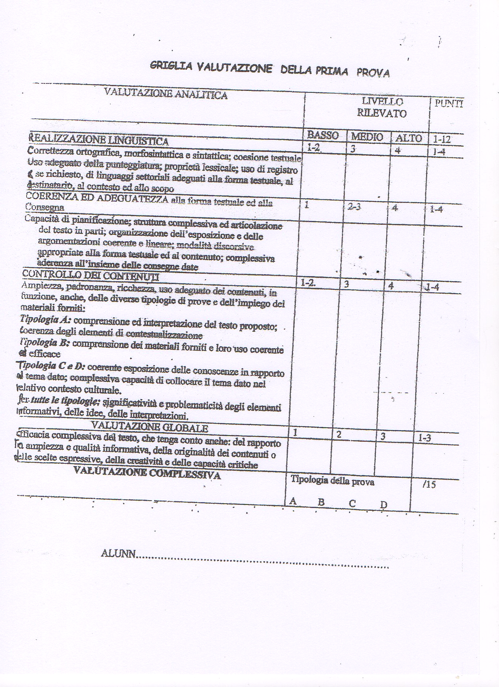

Griglia Valutazione II Prova scritta

CANDIDAT_ ______________________________________ DATA____________________
GRIGLIA DI VALUTAZIONE DELLA SECONDA PROVA (SCIENZE UMANE)
criteri | indicatori | punti | punteggio  tema (A) | punteggio  quesiti (B)
A.Aderenza alla traccia
B.Pertinenza della
Risposta
 |  |  |  | n._ | n._
 | Completa | 5 (4,25 – 5)
 | Essenziale | 4 (3,25 – 4)
 | Parziale | 3 (2,25 – 3)
 | Lacunosa | 2 (1,25 – 2)
 | Scarsa | 1 (0,25 – 1)
Conoscenze specifiche
(riferimenti ad autori o teorie)
 | Precise ed esaurienti | 4 (3,25 – 4)
 | Precise e ampie | 3 (2,25 – 3)
 | Sufficientemente complete e precise | 2 (1,25 – 2)
 | Limitate e/o imprecise | 1 (0,25 – 1)
Contenuti: grado di organicità/ elaborazione
 | Articolati | 3 (2,25 – 3)
 | Lineari | 2 (1,25 – 2)
 | Frammentari | 1 (0,5 – 1)
Esposizione

 | Chiara, corretta, con buona proprietà lessicale | 3 (2,25 – 3)
 | Sufficientemente chiara e corretta | 2 (1,25 - 2)
 | Confusa e/o con errori morfosintattici e improprietà lessicali | 1 (0,25 - 1)
IL PRESIDENTE _____________________________  I COMMISSARI |  | Totale punti | /15 | /15 | /15
 |  | Totale punti | /15 | Dividere per due
 |  | Totale punti | /15 | /15
 |  | Punteggio  pesato | ( x 0,67 )  /15 | ( x 0,33 )  /15
 |  | Punteggio totale | /15

ISTITUTO REGINA MARGHERITA
PALERMO
ANNO SCOLASTICO 2015\2016
TERZA PROVA DEGLI ESAMI DI STATO
CLASSE VF

ALUNNO______________________________ PUNTI________/15

TEMPO:100 MINUTI
GRIGLIA Di VALUTAZIONE

DISCIPLINA | TIPOLOGIA DI QUESITI | NUMERO QUESITI | PUNTI | PUNTEGGIO DELLA PROVA
MATEMATICA | Domande a risposta chiusa  Domande a risposta aperta | 4  2 | 0,25x4  2x1 | 3
FILOSOFIA | Domande a risposta chiusa  Domande a risposta aperta | 4  2 | 0,25x4  2x1 | 3
INGLESE | Domande a risposta aperta | 3 | 1x3=3 | 3
SCIENZE NATURALI | Domande a risposta chiusa  Domande a risposta aperta | 4  2 | 0,25x4  2x1 | 3
STORIA DELL’ARTE | Domande a risposta chiusa  Domande a risposta aperta | 4  2 | 0,25x4  2x1 | 3
 |  |  | Pun.Max  15 | TOTALE

CRITERI DI VALUTAZIONE DEI QUESITI A RISPOSTA APERTA
PUNTEGGI | DESCRITTORI
0 | Prova nulla
0,25 | Prova incompleta con molti errori
0,50 | Prova incompleta ma corretta\Prova completa ma con diversi errori
0,75 | Prova completa e parzialmente corretta
1 | Prova esauriente e corretta

Griglia di valutazione del colloquio

Candidato/a …………………………………………..

Punteggio attribuito al colloquio: ……/ 30

Obiettivi | Descrittori | Punti | Punti attribuiti
Lavoro di ricerca | Originalità, significatività, qualità, ampiezza, complessità del lavoro di ricerca. | 1 – 3
Conoscenza/ competenza | Possiede nuclei concettuali fondamentali, individua le componenti strutturali e/o formali di un testo/documento, compie sintesi e valutazioni e giunge a conclusioni motivate | 0 – 8
Uso della lingua | Argomentazione chiara e consequenziale, scelte lessicali proprie e coerenti, esposizione sicura, padronanza strutture sintattiche, toni/registri linguistici adeguati | 0 – 8
Collegamenti ed integrazione conoscenze | Visione della complessità, relazioni tra concetti, collegamenti e argomentazioni personali, contestualizzazione, pensiero ipotetico-deduttivo (conclusioni personali) | 0 – 8
Discussione elaborati | Comprende gli errori fatti correggendoli in forma autonoma, amplia ed approfondisce singole parti significative degli elaborati. | 0 – 3

La Commissione Il Presidente

IL CONSIGLIO DI CLASSE DELLA V F

ALAGNA IRENE | SCIENZE UMANE:  ANTROPOLOGIA PSICOLOGIA  SOCIOLOGIA
DI TORA FRANCESCO | RELIGIONE
DI GRANDE ROSALIA | ITALIANO LATINO
ALAGNA IRENE | FILOSOFIA
SANTANTONIO GAETANA  DONATA | INGLESE
CAMPISI GIORGIA | SCIENZE NATURALI
PICCIUCA ROSARIA | MATEMATICA FISICA
LO BELLO GIUSEPPA MARIA | STORIA
DALLI CARDILLO GERLANDO | STORIA DELL’ARTE
CIACCIO GIUSEPPE | SCIENZE MOTORIE
Palermo 15 Maggio 2016

Composizione della classe 5F

Cognome e Nome |  | Credito
 |  | 2013\2014 | 2014\2015 | 2015\2016 | Totale
1 | Azzara Francesca | 6 | 7
2 | Brasile Claudia | 6 | 6
3 | Campagna Teresa | 4 | 4
4 | Cerniglia Maria Chiara | 6 | 6
5 | Cutrona Caterina | 4 | 5
6 | D’Elia Laura | 7 | 7
7 | Di Pasquale Myrea | 7 | 7
8 | Fulco Marta | 4 | 6
9 | Galano Giulia | 6 | 6
10 | Grasso Francesca Pia | 5 | 6
11 | Guajana Martina | 4 | 6
12 | Guarraia Eleonora | 4 | 5
13 | Inzirillo Maria | 5 | 5
14 | La Mantia Federica | 6 | 6
15 | Marrella Emanuela | 6 | 6
16 | Messina Cristina | 5 | 5
17 | Minzera Giulia | 4 | 5
18 | Morici Maria Giusy | 5 | 4
19 | Patellaro Chiara | 7 | 7
20 | Polisano Claudia | 4 | 4
21 | Polizzi Alessandra | 6 | 7
22 | Riccobono Serena | 6 | 6
23 | Sparacello Sonia | 4 | 4
24 | Tringale Sharon | 4 | 4
25 | Zimmardi Laura | 6 | 7
26 | Zuccaro Silvia | 4 | 5

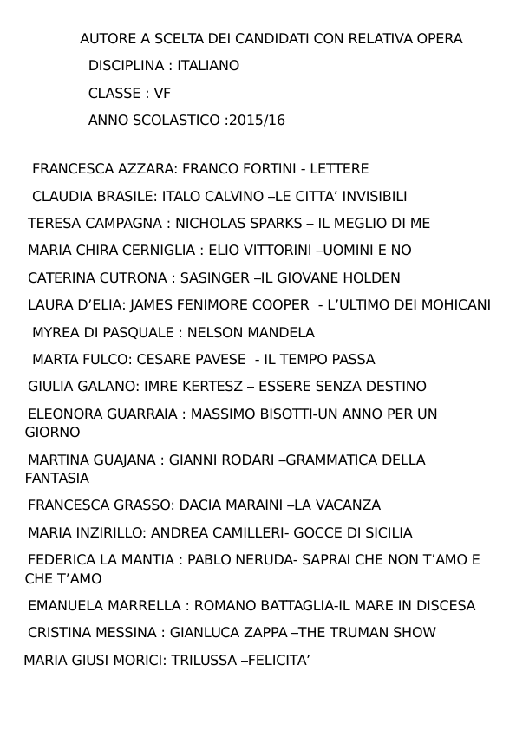
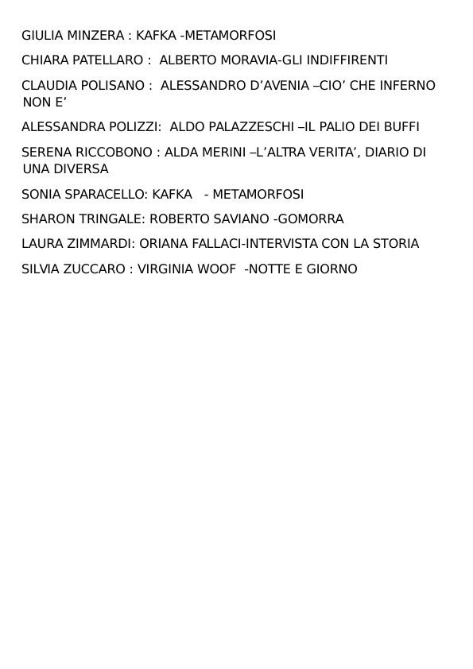

INDICE ANALITICO

- Presentazione dell’Istituto
- Premessa
- Storia della classe
- Composizione della classe
- Obiettivi trasversali
- Metodi d’insegnamento
- Verifiche e Valutazione
- Attività svolte dalle alunne nel triennio A.S.2013-14-14-15-15-16
- Attività formative extra-curriculari
- Percorsi didattici per disciplina:
- Religione
- Italiano
- Latino
- Storia
- Filosofia
- Scienze Umane
- Inglese
- Matematica
- Fisica
- Scienze Naturali
- Arte
- Scienze Motorie
- Prototipo prima terza prova
- Prototipo seconda terza prova
- Griglia di valutazione della prima prova scritta
- Griglia di valutazione della seconda prova scritta
- Griglia di valutazione della terza prova scritta
- Griglia di valutazione del colloquio
- IL Consiglio di Classe

